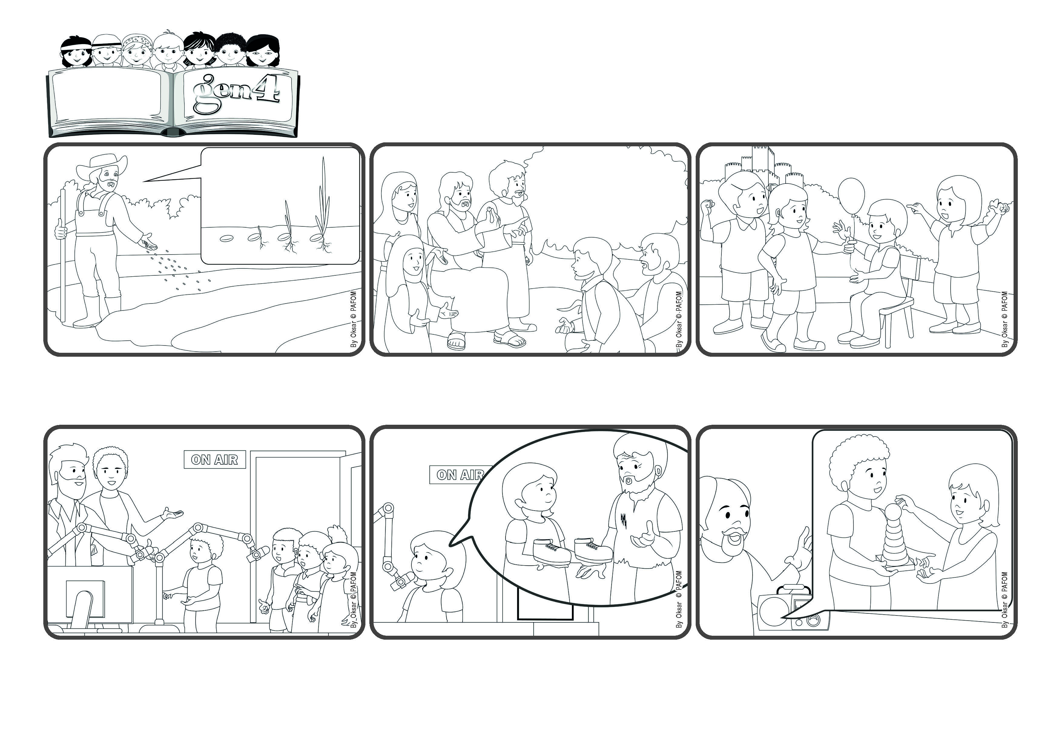



**Facciamo crescere l’Amore dentro di noi**

**Parola di Vita**

(**GIUGNO 2024,** dalla liturgia di domenica 16 giugno, XI.a tempo ordinario)

**"Così è il regno di Dio: come un uomo che getta il seme sul terreno; dorma o vegli, di notte o di giorno, il seme germoglia e cresce (Mc 4, 26-27).**

Hai visto qualche volta un contadino che butta il seme in un terreno? Lui non lo vede più, ma il seme pian piano si trasforma: spuntano le radici e poi il fusticino, che buca la terra e poi cresce fino a diventare una pianta.

Gesù ha spiegato spesso che la vita nuova che Lui è venuto a portare sulla terra è come un seme piccolissimo ma molto forte, che cresce senza far rumore e può diventare un albero più grande di tutte le piante dell’orto.

I rami di quest’albero diventano così grandi che gli uccelli del cielo possono posarsi sopra di loro e fare il nido alla sua ombra. Così è per ogni atto d’amore: anche se piccolo potrà portare molti frutti e dare gioia a tanti!

“Wow, dicono i Gen4, siamo invitati alla radio, dobbiamo prepararci bene!”. Il giorno della trasmissione, quando arrivano nella sala di registrazione è tutto pronto. Ci sono numerosi microfoni, ma i gen4 non si spaventano.

Carmen ne prende uno e dice: “Ho dato una bambola ad una amica che non aveva giochi”. E Susana: “Volevo aiutare un povero senza scarpe! Ero felice quando ho potuto dargliene un paio nuovo arrivato da mio zio!”

Francisco racconta che ha prestato i suoi giocattoli alle sorelline. Alla fine, le persone che lavorano alla radio li ringraziano: le loro piccole storie sono andate lontano e hanno dato gioia a tanti ascoltatori! (Gen4 del Salvador).

**”© PAFOM, Disegni e testo a cura del Centro Gen4”**

**I Gen4 sono i bambini del Movimento dei Focolari di cui Chiara Lubich è la fondatrice.**